กิจกรรมพัฒนาคุณภาพ CQI

ชื่อเรื่อง พัฒนาระบบการบริหารจัดการวัสดุวิทยาศาสตร์ภายในห้องปฏิบัติการ โรงพยาบาลพนัสนิคม

ประเภทที่ต้องการส่งเข้าประกวด CQI ประเภท นวัตกรรม

ชื่อผู้รับผิดชอบโครงงาน
ชื่อ นางสาววัชญา ดาแดง ตำแหน่ง นักเทคนิคการแพทย์ชำนาญการ
หน่วยงาน เทคนิคการแพทย์ E-mail m.watchaya@gmail.com
โทร 095-9595830

บทนำ และวัตถุประสงค์
งานบริหารจัดการวัสดุวิทยาศาสตร์หรืองานพัสดุ มีหน้าที่ในการจัดการและควบคุมวัสดุวิทยาศาสตร์เพื่อให้เพียงพอ คุ้มค่า และมีประสิทธิภาพตามความต้องการของหน่วยงาน โดยงานพัสดุนี้จะให้การสนับสนุนทางด้านการรับและลงทะเบียนวัสดุวิทยาศาสตร์ การเบิก-จ่ายวัสดุวิทยาศาสตร์แก่หน่วยงานต่างๆ การรวบรวมสถิติการเบิก-จ่าย รายงานคงคลัง และการรักษาเอกสารข้อมูลวัสดุวิทยาศาสตร์
เนื่องจากการบริหารจัดการวัสดุวิทยาศาสตร์มีความซับซ้อนเพราะวัสดุวิทยาศาสตร์ภายในห้องปฏิบัติการมีจำนวนเพิ่มขึ้น ข้อมูลของวัสดุวิทยาศาสตร์มีรายละเอียดมาก เอกสารที่รวบรวมข้อมูลถูกจัดเก็บไว้ในรูปแบบกระดาษ ทำให้สถานที่จัดเก็บเอกสารไม่เพียงพอเพราะมีพื้นที่จำกัด สิ้นเปลืองกระดาษ การเพิ่ม แก้ไข สืบค้นข้อมูลหรือการจัดทำรายงานสถิติทำได้ล่าช้า มีการบันทึกข้อมูลผิดพลาดจากการเขียนด้วยมือ ข้อมูลไม่เป็นปัจจุบัน เอกสารการเบิก-จ่ายวัสดุวิทยาศาสตร์เกิดการสูญหาย การรักษาความลับของเอกสารทำได้ยาก และพบปัญหากระบวนการจัดส่งเอกสารการเบิกวัสดุวิทยาศาสตร์มีหลายขั้นตอน
จากปัญหาดังกล่าว ประกอบกับความต้องการเพิ่มประสิทธิภาพในการบริหารจัดการวัสดุวิทยาศาสตร์ ทำให้ผู้วิจัยเกิดแนวคิดในการนำเทคโนโลยีสารสนเทศมาใช้ในการพัฒนาระบบการบริหารจัดการวัสดุวิทยาศาสตร์ (MT-STOCK) ของโรงพยาบาลพนัสนิคม เพื่อใช้ในการบริหารจัดการวัสดุวิทยาศาสตร์ภายในห้องปฏิบัติการโรงพยาบาลพนัสนิคม ในด้านการบันทึกข้อมูล รับและเบิก-จ่ายวัสดุวิทยาศาสตร์ การจัดทำรายงาน และการวางแผนการจัดซื้อวัสดุวิทยาศาสตร์ เป็นการสนับสนุนให้องค์กรประสบความสำเร็จตามวัตถุประสงค์

วิธีการศึกษา: (อธิบายรูปแบบการศึกษา การกำหนดตัวอย่าง และวิธีการคัดเลือกกลุ่มตัวอย่างวิธีการวิเคราะห์)
- รูปแบบการศึกษา
- ศึกษาเพื่อวิเคราะห์ปัญหาในระบบบริหารจัดการวัสดุวิทยาศาสตร์
- ศึกษาและค้นคว้าข้อมูลการพัฒนาระบบบริหารจัดการวัสดุวิทยาศาสตร์ เพื่อกำหนดองค์ประกอบของระบบให้สามารถรองรับคุณลักษณะการทำงานที่กำหนดไว้
- จัดทำและติดตั้งระบบบริหารจัดการวัสดุวิทยาศาสตร์
- ประเมินการใช้ระบบบริหารจัดการวัสดุวิทยาศาสตร์
- กลุ่มตัวอย่าง
กลุ่มตัวอย่างบุคลากรเจ้าหน้าที่ห้องปฏิบัติการ โรงพยาบาลพนัสนิคม ทดลองใช้ระบบการบริหารจัดการวัสดุวิทยาศาสตร์ (MT-STOCK) เพื่อหาประสิทธิภาพของระบบและประเมินความพึงพอใจต่อการใช้งานของระบบ
- ขอบเขตงาน
- ระบบการบริหารจัดการวัสดุวิทยาศาสตร์ (MT-STOCK) ของโรงพยาบาลพนัสนิคม
- สามารถเก็บข้อมูลและแยกตามกลุ่มงานการใช้วัสดุวิทยาศาสตร์
- สามารถค้นหา เพิ่ม และแก้ไขข้อมูลวัสดุวิทยาศาสตร์
- สามารถเบิก-จ่ายวัสดุวิทยาศาสตร์
- มีการแจ้งเตือนรายการวัสดุวิทยาศาสตร์ที่ต้องจัดหาเพิ่มเติม
- สามารถคำนวณและรายงานมูลค่าคงคลังของวัสดุวิทยาศาสตร์
- สามารถรายงานสรุปการเบิก-จ่ายแยกตามหน่วยงานเป็นรายเดือนและรายปีงบประมาณ
- สามารถรายงานมูลค่าการใช้วัสดุวิทยาศาสตร์ของแต่ละรายการเป็นรายเดือนและรายปีงบประมาณ
- สามารถกำหนดการเข้าถึงข้อมูลวัสดุวิทยาศาสตร์ของผู้ใช้งานระบบ
- บุคลากรในโรงพยาบาลพนัสนิคมมีความสะดวกในการเบิก-จ่ายวัสดุวิทยาศาสตร์
- มีระบบแจ้งเตือนจำนวนวัสดุวิทยาศาสตร์เมื่อเหลือจำนวนที่ต้องทำการจัดซื้อ

ผลการศึกษา
ใช้วิธีวิเคราะห์โดยใช้สถิติเชิงพรรณนา (Descriptive Statistics) วิเคราะห์หาค่าเฉลี่ย (x ) และค่าส่วนเบี่ยงเบนมาตรฐาน (S) โดยมีเกณฑ์การแปลความหมายของค่าเฉลี่ย จากการนำข้อมูลวิเคราะห์หาค่าดัชนีความสอดคล้อง (IOC) ระหว่างเนื้อหากับแบบสอบถามที่ใช้ในการศึกษา แล้วคัดเลือกข้อคำถามที่มีค่าดัชนีความสอดคล้อง (IOC) ระหว่าง 0.5 - 1.00 ดังนี้

1.1 สามารถใช้งานระบบได้ง่าย
 |  | Frequency | Percent | Valid Percent | Cumulative Percent
Valid | ดี | 6 | 46.2 | 46.2 | 46.2
 | ดีมาก | 7 | 53.8 | 53.8 | 100.0
 | Total | 13 | 100.0 | 100.0

1.2 ความต่อเนื่องในการใช้งานระบบ
 |  | Frequency | Percent | Valid Percent | Cumulative Percent
Valid | ปานกลาง | 2 | 15.4 | 15.4 | 15.4
 | ดี | 7 | 53.8 | 53.8 | 69.2
 | ดีมาก | 4 | 30.8 | 30.8 | 100.0
 | Total | 13 | 100.0 | 100.0

1.3 ความรวดเร็วในการประมวลผลข้อมูล
 |  | Frequency | Percent | Valid Percent | Cumulative Percent
Valid | ปานกลาง | 3 | 23.1 | 23.1 | 23.1
 | ดี | 5 | 38.5 | 38.5 | 61.5
 | ดีมาก | 5 | 38.5 | 38.5 | 100.0
 | Total | 13 | 100.0 | 100.0

1.4 ลดขั้นตอนจากระบบเดิม
 |  | Frequency | Percent | Valid Percent | Cumulative Percent
Valid | ดี | 5 | 38.5 | 38.5 | 38.5
 | ดีมาก | 8 | 61.5 | 61.5 | 100.0
 | Total | 13 | 100.0 | 100.0

1.5 ลดการใช้กระดาษ
 |  | Frequency | Percent | Valid Percent | Cumulative Percent
Valid | พอใช้ | 1 | 7.7 | 7.7 | 7.7
 | ดี | 4 | 30.8 | 30.8 | 38.5
 | ดีมาก | 8 | 61.5 | 61.5 | 100.0
 | Total | 13 | 100.0 | 100.0

1.6 มีการจำกัดการเข้าถึงและรักษาความลับของข้อมูล
 |  | Frequency | Percent | Valid Percent | Cumulative Percent
Valid | ดี | 6 | 46.2 | 46.2 | 46.2
 | ดีมาก | 7 | 53.8 | 53.8 | 100.0
 | Total | 13 | 100.0 | 100.0

2.1 มีความทันสมัยและน่าสนใจ
 |  | Frequency | Percent | Valid Percent | Cumulative Percent
Valid | ปานกลาง | 3 | 23.1 | 23.1 | 23.1
 | ดี | 6 | 46.2 | 46.2 | 69.2
 | ดีมาก | 4 | 30.8 | 30.8 | 100.0
 | Total | 13 | 100.0 | 100.0

2.2 ความเหมาะสมของรูปแบบและสีสัน
 |  | Frequency | Percent | Valid Percent | Cumulative Percent
Valid | พอใช้ | 1 | 7.7 | 7.7 | 7.7
 | ปานกลาง | 1 | 7.7 | 7.7 | 15.4
 | ดี | 7 | 53.8 | 53.8 | 69.2
 | ดีมาก | 4 | 30.8 | 30.8 | 100.0
 | Total | 13 | 100.0 | 100.0

2.3 แสดงภาพประกอบชัดเจนและถูกต้อง
 |  | Frequency | Percent | Valid Percent | Cumulative Percent
Valid | ปานกลาง | 2 | 15.4 | 15.4 | 15.4
 | ดี | 4 | 30.8 | 30.8 | 46.2
 | ดีมาก | 7 | 53.8 | 53.8 | 100.0
 | Total | 13 | 100.0 | 100.0

สรุป และข้อเสนอแนะเพื่อการนำไปใช้ประโยชน์
ระบบการบริหารจัดการวัสดุวิทยาศาสตร์ (MT-STOCK) เป็นโปรแกรมสำเร็จรูปที่สร้างขึ้นและนำมาใช้ในหน่วยงานเทคนิคการแพทย์ โรงพยาบาลพนัสนิคม สามารถลดระยะเวลา และขั้นตอนการบันทึกข้อมูลวัสดุวิทยาศาสตร์ ผู้ใช้สามารถเรียกดูข้อมูลต่างๆ ได้อย่างรวดเร็ว สามารถเข้าถึงข้อมูลได้ทุกสถานที่จากการเชื่อมต่อระบบเครือข่ายภายในองค์กร ซึ่งช่วยให้องค์กรสามารถที่จะสร้างระบบบริหารจัดการข้อมูลทางด้านคลังวัสดุขึ้นมาได้อย่างมีประสิทธิภาพ และพัฒนาไปสู่รูปแบบของแอพลิเคชั่นได้

เอกสารอ้างอิง
1. วงศ์ประชา จันทร์สมวงศ์ และคณะ. (2554). insight Dreamweaver CS5 ฉบับสมบูรณ์. กรุงเทพฯ : โปรวิชั่น.
2. บริษัท โปรซอฟท์ เว็บ จำกัด. เทคนิคการทำเว็บไซต์. [เข้าถึงเมื่อ 2 ม.ค. 63]. เข้าถึงจาก https://blog.sogoodweb.com
3. บริษัท เอ็ม.ดี.ซอฟต์ จำกัด. การทำเว็บไซต์ 2 ภาษา ด้วย PHP. [เข้าถึงเมื่อ 2 ม.ค. 63]. เข้าถึงจาก https://www.mindphp.com

ภาคผนวก

คู่มือผู้ใช้ระบบ MT-Stock

Welcome to MT-Stock
- เข้า URL : http://192.168.3.253/mt-stock/index.php
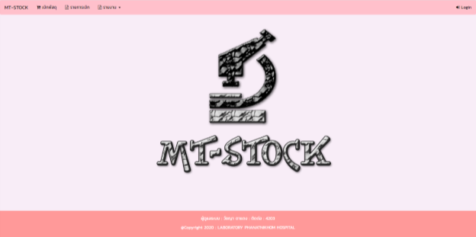

- Login เข้าระบบด้วย Username และ Password เดียวกับระบบ HosXP
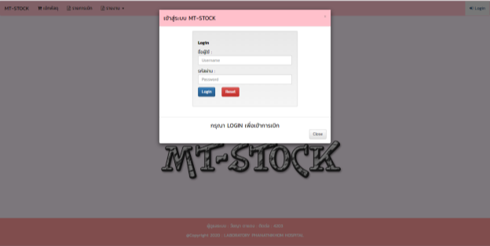

  - ผู้ใช้งาน : เจ้าหน้าที่ห้องปฏิบัติการ เลือกหมวดรายการวัสดุวิทยาศาสตร์ที่ต้องการเบิก ได้แก่
Blood Bank, Chemistry, Hematology, Microbiology, Microscopy, Serology และ Supply
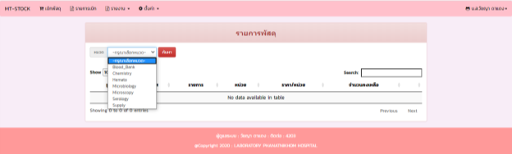

  - ผู้ใช้งานทั่วไป เลือกหมวดรายการวัสดุวิทยาศาสตร์ที่ต้องการเบิก ได้แก่ Chemistry และ Supply โดยทุกรายการจะมีภาพประกอบ
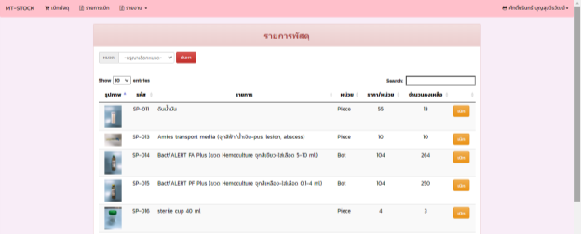

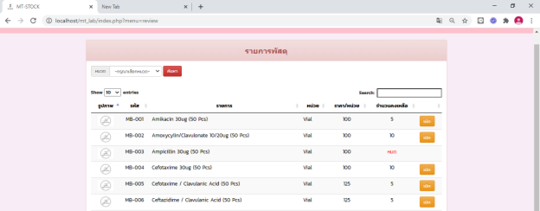
- คลิกเบิกวัสดุวิทยาศาสตร์ตามรายการที่ต้องการ

- ใส่จำนวนรายการวัสดุวิทยาศาสตร์ที่ต้องการเบิก และกดบันทึกการเบิก
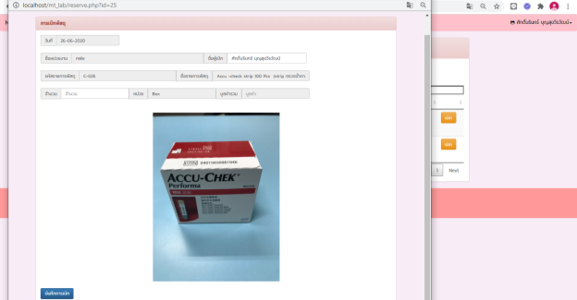

- ตรวจสอบสถานะการเบิกวัสดุวิทยาศาสตร์ที่เมนู “รายการเบิก”
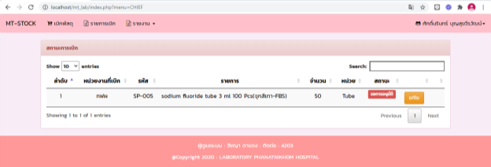

- ตรวจสอบรายการเบิกวัสดุวิทยาศาสตร์ย้อนหลังได้จากเมนู “รายงาน” โดยระบบจะแสดงข้อมูลเฉพาะหน่วยงานของผู้ใช้ระบบเองเท่านั้น มีรายละเอียด ได้แก่ ชื่อหน่วยงาน, รหัสวัสดุวิทยาศาสตร์, รายการวัสดุวิทยาศาสตร์ที่เบิก, จำนวนที่เบิก, หน่วยนับ และมูลค่า
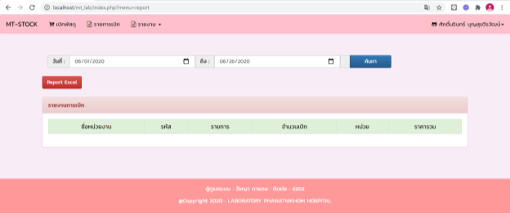

คู่มือผู้ดูแลระบบ

- เข้า URL : http://192.168.3.253/mt-stock/index.php

- Login เข้าระบบด้วย Username และ Password เดียวกับระบบ HosXP

- อนุมัติการเบิกวัสดุวิทยาศาสตร์จากผู้ใช้ระบบ
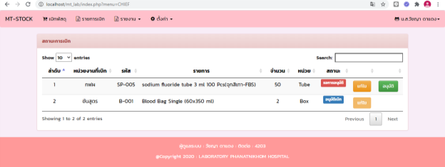

  - สามารถตรวจสอบและแก้ไขจำนวนการการจ่ายวัสดุวิทยาศาตร์ได้ เมื่อการเบิกนั้น
ไม่สมเหตุสมผล
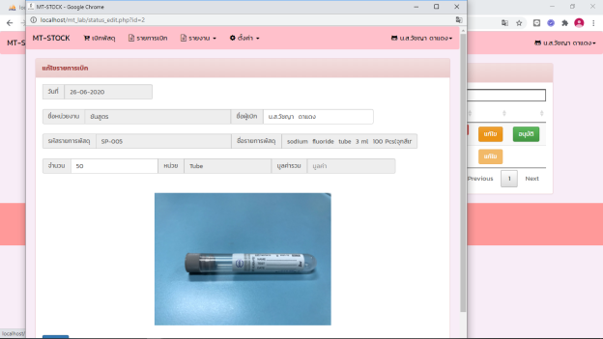

- ตรวจสอบสถานะการเบิกวัสดุวิทยาศาสตร์ของแต่ละหน่วยงานได้ที่เมนู “รายการเบิก”

- การค้นหารายงาน
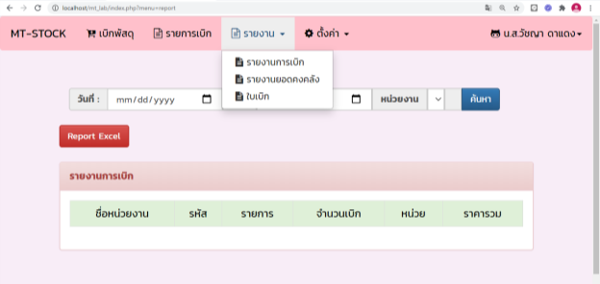

  - รายงานการเบิก สามารถค้นข้อมูลย้อนหลังโดยระบุเป็นช่วงวันที่ และหน่วยงาน โดยรายงานจะแสดงข้อมูลชื่อหน่วยงาน, รหัสวัสดุวิทยาศาสตร์, รายการวัสดุวิทยาศาสตร์ที่หน่วยงานเบิก, จำนวนที่เบิก, หน่วยนับ และมูลค่า สามารถพิมพ์รายงานได้
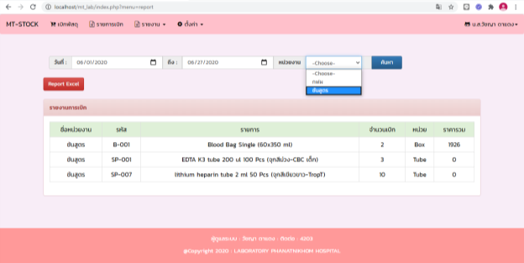

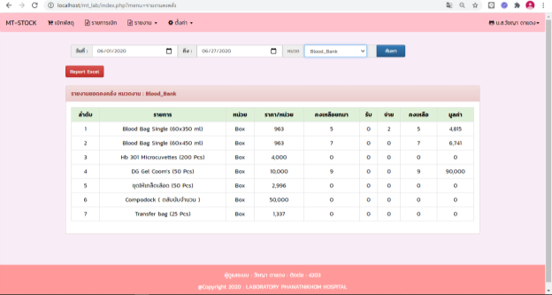
  - รายงานยอดคงคลัง สามารถค้นข้อมูลย้อนหลังโดยระบุเป็นช่วงวันที่ และหมวดวัสดุวิทยาศาสตร์ โดยรายงานจะมีข้อมูลรายการวัสดุวิทยาศาสตร์, หน่วยนับ, ราคา/หน่วย, ยอดคงเหลือยกมา, รับ-จ่าย, ยอดคงเหลือปัจจุบัน และมูลค่า สามารถพิมพ์รายงานได้

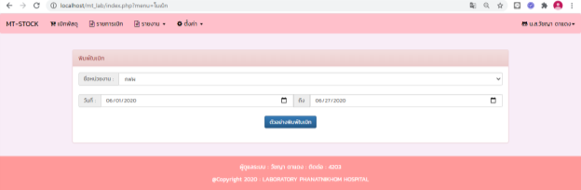
  - ใบเบิกหรือเอกสารการเบิกจากหน่วยงาน สามารถค้นได้โดยเลือกหน่วยงาน และระบุช่วง วันที่เบิก แสดงผลเป็นไฟด์ pdf. เพื่อป้องกันการแก้ไข ระบุชื่อผู้เบิก, ผู้อนุมัติ, ผู้จ่าย และผู้รับ และสามารถพิมพ์ใบเบิกได้

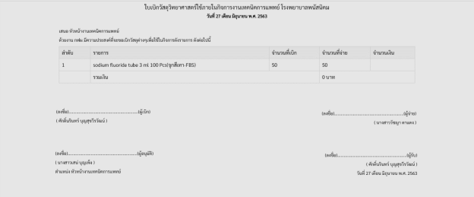

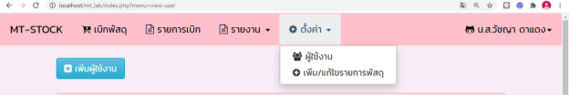
- การตั้งค่า สามารถตั้งค่าผู้ใช้งานระบบและตั้งค่ารายการวัสดุวิทยาศาสตร์

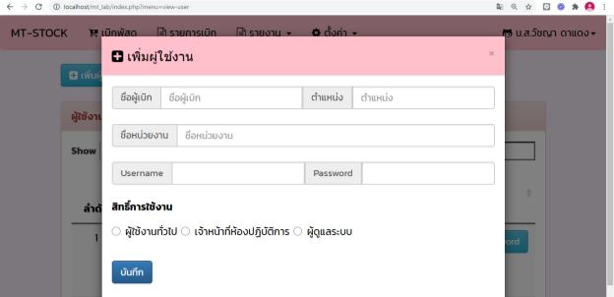
6.1 เพิ่มผู้ใช้งาน โดยระบุชื่อ-สกุล, ตำแหน่ง, หน่วยงาน, Username, Password, และระบุสิทธิ์การเข้าใช้ระบบ

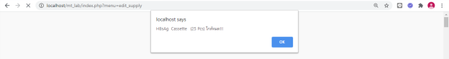
6.2 มีการแจ้งเตือนวัสดุวิทยาศาสตร์ที่ใกล้หมดหรือหมดอายุ เมื่อเข้าสู่หน้ารายการพัสดุ

6.3 เลือก “เพิ่มรายการพัสดุ” ในกรณีที่มีวัสดุวิทยาศาสตร์รายการใหม่ หรือ “รับพัสดุเพิ่ม” ในกรณีที่มีการรับเพิ่มจากรายการเดิม

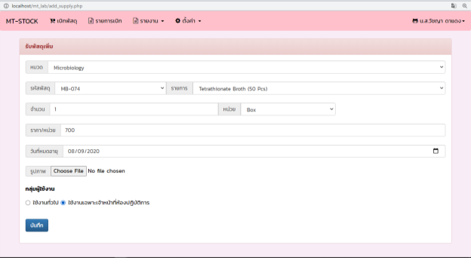
6.4 ลงทะเบียนรายการวัสดุวิทยาศาสตร์ และกำหนดสิทธิ์ในการเบิกโดยเลือกกลุ่มผู้ใช้งาน หากเลือก “ใช้งานเฉพาะเจ้าหน้าที่ห้องปฏิบัติการ” หน่วยงานอื่นๆจะไม่สามารถทำการเบิกได้

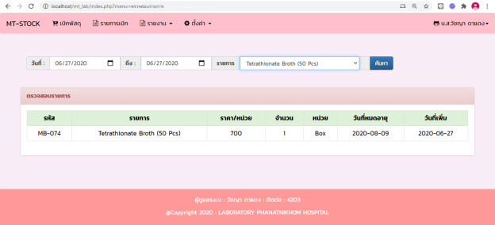
6.5 ตรวจสอบรายการ เมื่อต้องการทราบรายละเอียดการรับเข้าของรายการวัสดุวิทยาศาสตร์นั้นๆ โดยระบุช่วงวันที่รับ และชื่อรายการวัสดุวิทยาศาสตร์ที่ต้องการ

แบบสอบถามความพึงพอใจ https://forms.gle/uKAj2zPzS8bQKqxj7
